Aufgaben für 09.06.

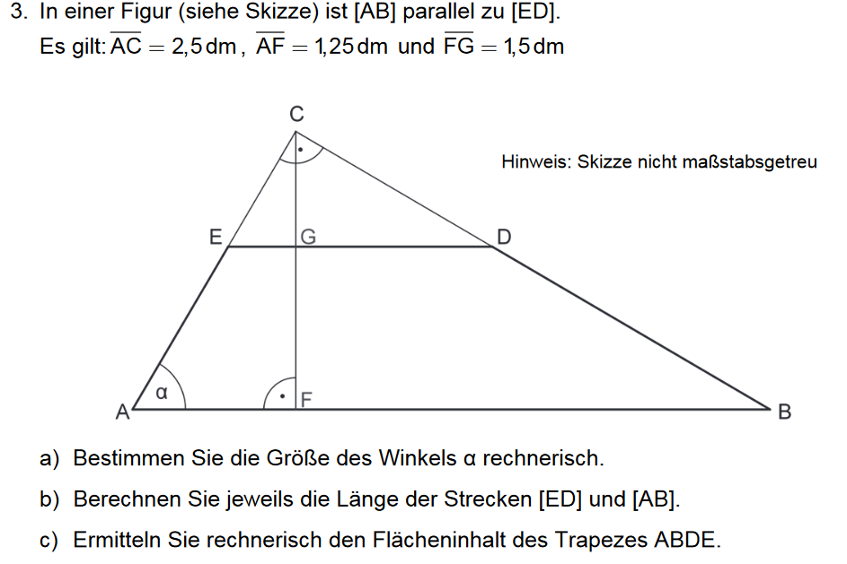

Hinweise:
Generell kann es helfen, sich die Figur, um die es grade geht, nochmal als Skizze einzeln aufzuzeichnen (hier das Dreieck ACF) und bekannte Maße dazuzuschreiben.
3a) Denke an die Winkelfunktionen (sin, cos, tan) und wende die richtige an.
3b) Hier ist (fast) alles möglich, Pythagoras, Höhensatz, Strahlensätze…
- Beginne mit der Höhe des ganzen Dreiecks (CF) einfach
- Überlege dann, wie du auf die Länge von AB kommst mittel
- für ED kommt ein Strahlensatz zur Anwendung, der wirklich schwer
ist…
Tipp: Punkt C ist als Zentrum der Streckung zu sehen
Tipp 2: $\frac{ED}{AB}$= $\frac{?}{?}$
3c) Reine Formelanwendung, geht aber nur mit den Ergebnissen von 3b…

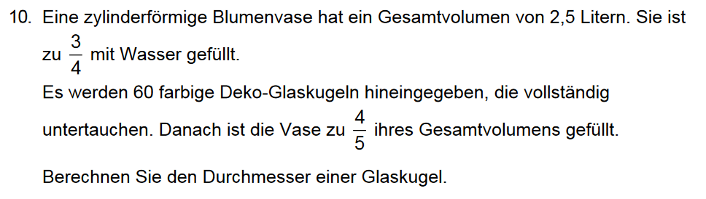

Hinweise:
Berechne zuerst die beiden Volumina und überlege, was du mit dem Unterschied anfangen kannst.
Rest ist reine Formelanwendung. Eigentlich geschenkte 4 Punkte.

